Katecheza 31.03.
Pan Jezus uroczyście wjeżdża do Jerozolimy – Niedziele Palmowa.
Tydzień przed Świętami Wielkanocnymi, na pamiątkę wjazdu Jezusa do Jerozolimy obchodzimy Niedzielę Palmową. W tym dniu przynosimy do poświęcenia, do kościoła palemki – symbol odradzającego się życia. Jezus przejechał przez Jerozolimę na osiołku, a ludzie rzucali mu pod nogi gałązki palmowe i oliwne. Na pamiątkę tego wydarzenia w Niedzielę Palmową urządzane są bardzo uroczyste procesje kościelne.
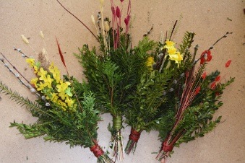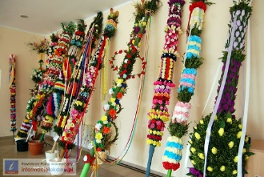
Wszyscy palmy w rękach mamy, Króla świata przywitamy.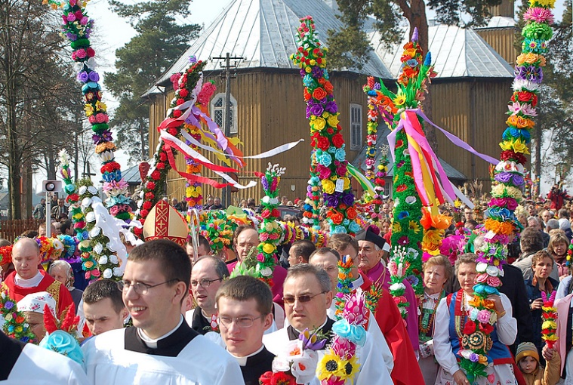

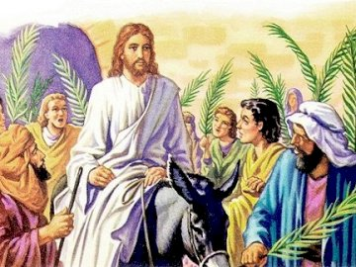
Poproście rodziców, jeśli to możliwe o wydrukowanie kolorowanki, pokolorujcie ją, a potem możecie ją wkleić do zeszytu.

